ex1.- Inicia una conexión a MongoDB con el cliente mongo. Abre una nueva base de datos geografía.

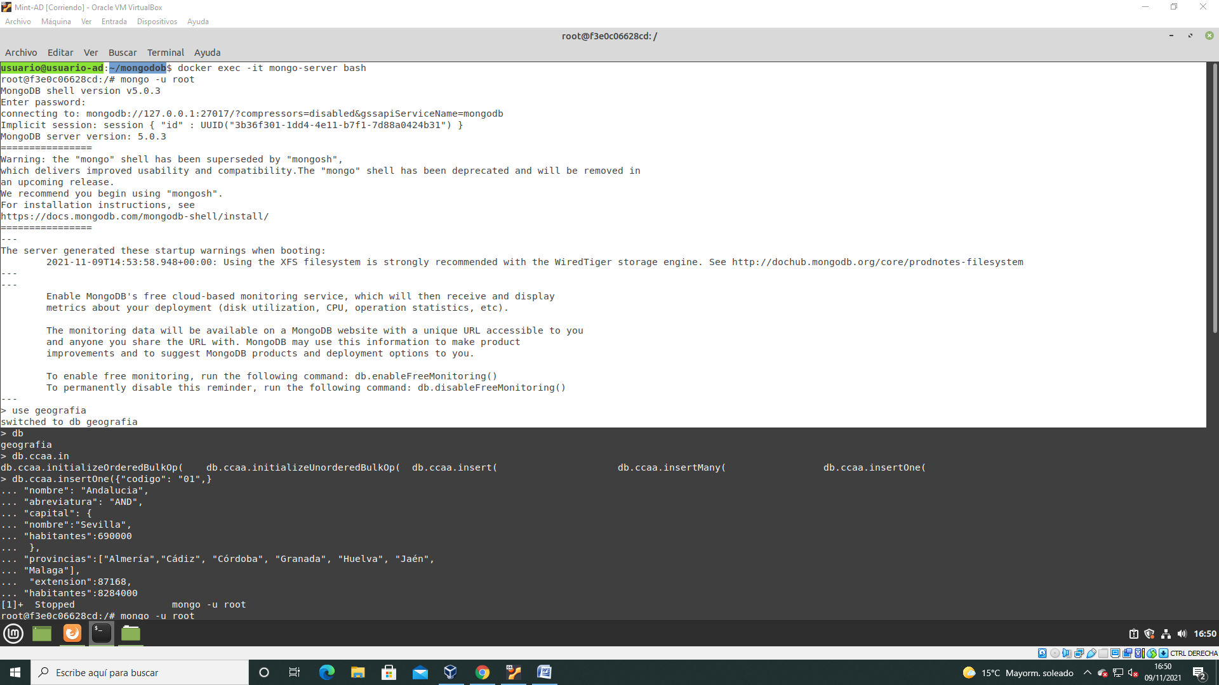

2.- Crea en la base de datos geografía una colección ccaa donde añades inicialmente los datos de una Comunidad Autónoma: "codigo": "01", "nombre": "Andalucia", "abreviatura": "AND", "capital": { "nombre":"Sevilla", "habitantes":690000 }, "provincias":["Almería","Cádiz", "Córdoba", "Granada", "Huelva", "Jaén", "Malaga"], "extension":87168, "habitantes":8284000

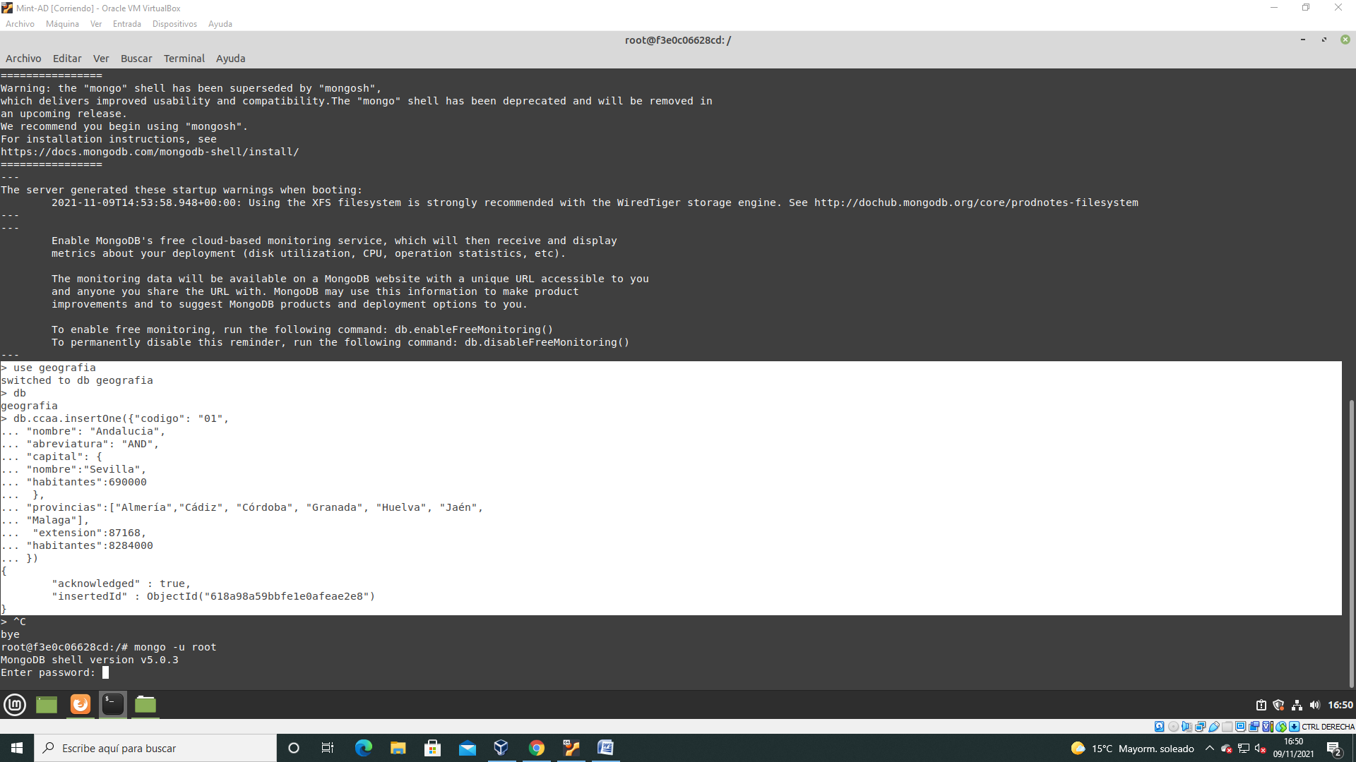

3.- Añade a ccaa los datos de las siguientes CCAA. Introduce los datos como se representan en las capturas. En la segunda captura el nombre del atributo capitas debes introducirlo con ese texto. "codigo": "02", "nombre": "Aragón", "abreviatura": "ARG", "capitas": { "nombre": "Zaragoza", "habitantes": 690000 }, "provincias": ["Huesca", "Teruel", "Zaragoza"], "habitantes": 1398000 "codigo": "03", "nombre": "Islas Baleares", "abreviatura": "ISB", "provincias": [ "Baleares"], "extension": 4992, "habitantes": 1130000 1 Curso 2021-2022 Profesor: Iván Lorenzo Acceso a Datos DAM2 Hoja03_MongoDB_01 "codigo": "04", "nombre": "Canarias", "abreviatura": "CAN", "capital": { "nombre": "Santa Cruz de Tenerife", "habitantes": 222000 }, "provincias": ["Las Palmas", "Santa Cruz de Tenerife"], "extension": 7447, "habitantes": 2127000, "usohorario": "UTC+00:00"

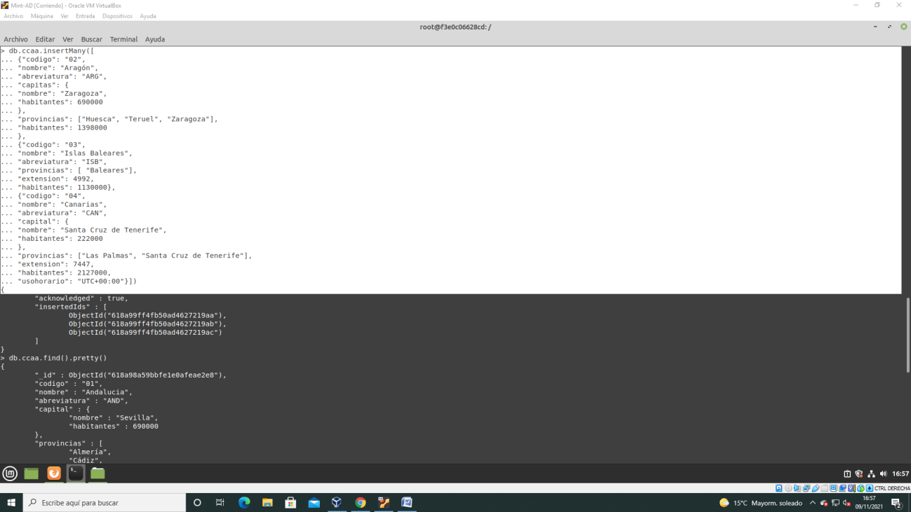

3.- En la ccaa de código 01 establece que los habitantes son 8384000

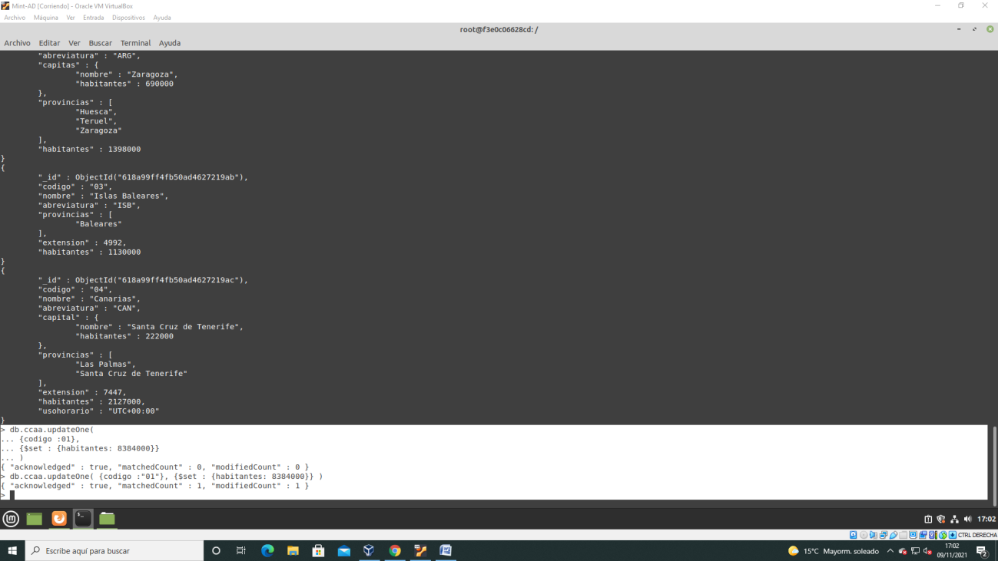

4.- En la ccaa de código 01 establece que la extensión es la actual más 100.

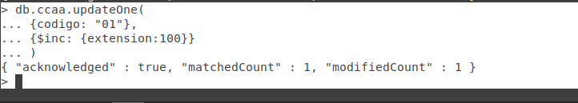

5.- En la ccaa de nombre Andalucia añade un atributo usohorario con el valor UTC+01:00.



6.- En la ccaa de código 01 añade la provincia Sevilla al array de provincias.

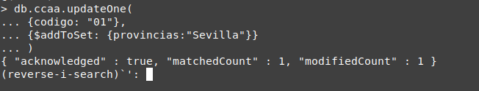

7.- En la ccaa de código 01 elimina la provincia Malaga (sin acento).

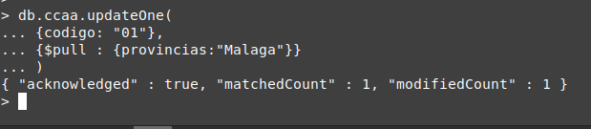

8.- En la ccaa de código 01 añade la provincia Málaga (con acento).



Este es para añadir en un lugar en concreto del array.



9.- En la ccaa de código 01 elimina el atributo usohorario.

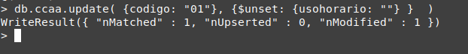

10.- Elimina las comunidades autónomas con menos de 50000 habitantes.

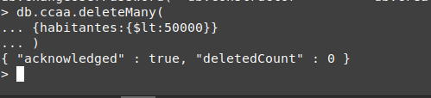

11.- En la ccaa 02 añade el atributo extension con valor 47720 y modifica el nombre del atributo capitas por capital.



12.- En la ccaa 02 establece que los habitantes de la capital son 666000.

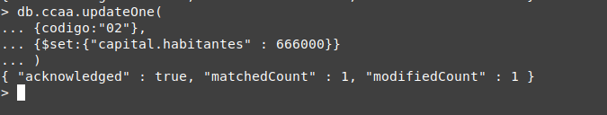

13.- En la ccaa de nombre Islas Baleares, añade los datos de su capital Palma de Mallorca con 440000 habitantes.

